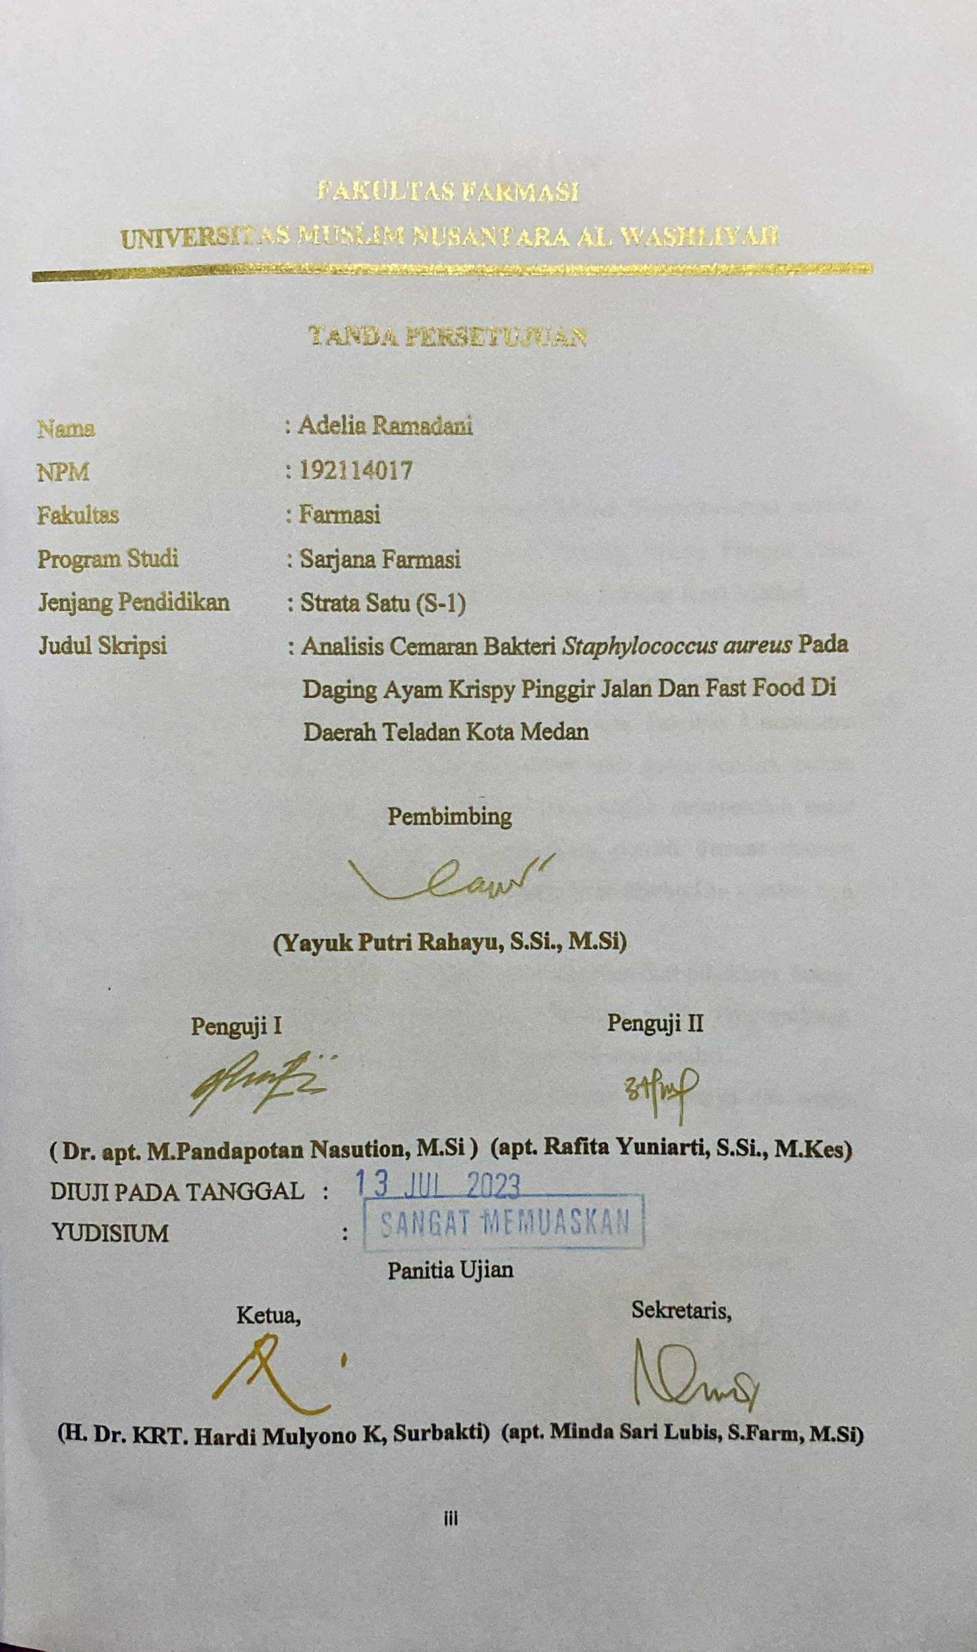
FAKULTAS FARMASI
UNIVERSITAS MUSLIM NUSANTARA AL WASHLIYAH

TANDA PERSETUJUAN

Nama : Adelia Ramadani
NPM : 192114017
Fakultas : Farmasi
Program Studi : Sarjana Farmasi
Jenjang Pendidikan : Strata Satu (S-1)
Judul Skripsi : Analisis Cemaran Bakteri Staphylococcus aureus Pada Daging Ayam Goreng Krispy Pinggir Jalan Dan Fast Food Di Daerah Teladan Kota Medan

Pembimbing

(Yayuk Putri Rahayu, S.Si., M.Si)

Penguji I Penguji II

( Dr. apt. M.Pandapotan Nasution, M.Si ) (apt. Rafita Yuniarti, S.Si., M.Kes)
DIUJI PADA TANGGAL :
YUDISIUM :
Panitia Ujian
Ketua, Sekretaris,

(H. Dr. KRT. Hardi Mulyono K, Surbakti) (apt. Minda Sari Lubis, S.Farm, M.Si)

